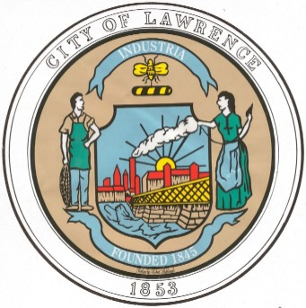CITY OF LAWRENCE
Office of Assessors
City Hall * 200 Common Street * Lawrence, MA 01840
Tel: (978) 620-3190 www.cityoflawrence.com
Alexcy Vega, MAA
Chief Assessor
Maria A. Halloran, MAA- Assessor
Aimee C. Valdez, M.Ed.- Assessor
Brian A. De Peña
MAYOR OF LAWRENCE

Como Evitar Multas, Penalidades e Intereses A Sus Impuestos de Vehículo de Motor

La Junta de Asesores de Lawrence ha emitido este mensaje con el propósito de informales a los residentes sobre su factura de impuestos de Vehículo de Motor del Año 2024.

Bajo la Ley General de Massachusetts Capitulo 60A, todos los residentes de Massachusetts que poseen y registran un vehículo de motor deben pagar anualmente un impuesto por su vehículo. Mientras las comunidades individuales facturan y colectan estos impuestos, es el Registro de Vehículos de Motor (RMV) que compila toda la información que usted ve en la factura, según la información registrada de su vehículo(s). Es importante señalar que todo vehículo, ya sea registrado o no, está sujeto a pagar impuestos, ya sea como impuestos especiales o bienes personales, por el privilegio de registrar un vehículo de motor.

La Ciudad de Lawrence enviara los impuestos de su vehículo de motor (1er. Commitment) de este Año Calendario 2024 el jueves, 22 de febrero. El pago de impuestos de su vehículo de motor debe hacerse dentro de 30 días, o a partir de la fecha que la factura es enviada (no de la fecha que es enviada por correo, como popularmente se cree) para evitar las costosas multas, intereses o cuotas adicionales.

“¿Porque no recibí mis impuestos del 2024 de mi vehículo?”

Hay muchas razones por las cuales puede que no haya recibido los impuestos de su vehículo. Puede ser cualquiera de las siguiente:

1. El Registro de Vehículos de Motor no tiene su dirección actual. Visite la página web para cambiar su
dirección www.massdot.state.ma.us/rmv
2. Su registración ha expirado.
3. Aun no se le ha enviado su factura. (Nota: el registro destina hasta 12 ciclos de facturación de impuestos de vehículo de motor en un año calendario.)
4. El Servicio Postal de Estados Unidos no entrego su factura a la dirección correcta.

Por favor tenga en cuenta que bajo M.G.L.Capitulo 60, Sección 2, “el hecho de no recibir la factura de su vehículo no debe afectar la validez de los impuestos.” Es decir, una persona que no recibe su factura sigue siendo responsable de los impuestos, además de los intereses y/o gastos acumulados. Si no recibe una factura o piensa que tiene impuestos pendientes, por favor no dude en ponerse en contacto con la Oficina del Recaudador y preguntar.

Recuerde que cuando se registra un vehículo de motor, el impuesto de ley se genera y usted es responsable de pagarlo. Si usted se muda dentro de Massachusetts o fuera del estado, si vende o intercambia su vehículo de motor, o si es robado, usted debe hacer todo lo posible para obtener la factura y pagar; y luego solicitar una reducción a los impuestos si usted es elegible.

Para obtener más información sobre el Impuesto de Vehículos de Motor o sobre Preguntas Hechas con Frecuencia, por favor llame al 978-620-3190 o visite el enlace de Asesores en la página web de la Cuidad de Lawrence en www.cityoflawrence.com.

